Información Noche de los Investigadores 2020
UNIVERSIDAD CEU SAN PABLO

ACTIVIDAD 9

Título de la actividad: La inmunidad en tiempos de pandemia.
Lugar de celebración: Actividad online.

Horario: de 10:00 h. a 11:30 h.
Público al que va dirigido: Estudiantes ESO y Bachillerato
Reserva de plazas necesaria: Si email: mariamarta.escribesealonso@ceu.es
Organizador: María Escribese Alonso
Web: https://www.uspceu.com/investigacion/cultura-cientifica/noche-europea-investigadores
Resumen de la actividad:
Esta actividad elaborada por expertos en el campo de la virología, la inmunología y la epidemiologia, tiene por objetivo dar a conocer el funcionamiento del virus, explicar la evolución de la pandemia a nivel global y explicar de forma sencilla los tests diagnósticos disponibles en el mercado.
Los investigadores se presentan:
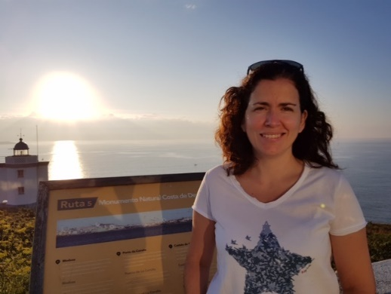
Dra. María Escribese Alonso
Institución: Profesora Adjunta del Departamento de Biología Celular y Vicedecana de Investigación en la Facultad de Medicina de la Universidad CEU San Pablo.
Campo de Investigación: Lidero una línea de investigación sobre asma alérgico, colaboro en la red nacional de investigación en asma y enfermedades alérgicas, en la cual soy responsable de comunicación y soy la presidenta del grupo de trabajo de genómica y proteómica de la Academia Europea de Alergia e inmunología clínica (EAACI).
Aficiones: Soy una apasionada de la ciencia y la investigación, me gusta leer casi de todo, cocinar, disfrutar de mi familia y viajar.
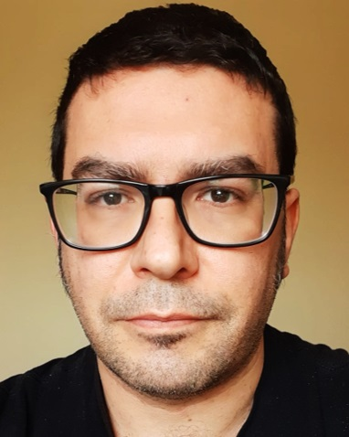
Dr. Estanislao Nistal Villán
Institución: Profesor de Microbiología en la Facultad de Farmacia de la Universidad San Pablo CEU.
Campo de investigación: Virología. Desde 2015 dirige el laboratorio de Inmunidad Innata y Virus en la Universidad CEU San Pablo de Madrid. Sus estudios de laboratorio no convencionales de tipo I IFN, así como terapias virales adaptadas al tumor oncolítico.
Aficiones: Mi gran afición es el conocimiento de la interacción entre los virus y el huésped al que infectan.
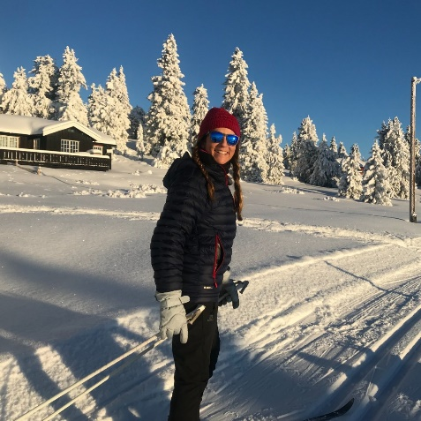
Dra. Marina Pérez Gordo
Institución: Profesora Titular de Histología Humana y Biología Celular en la Facultad de Medicina de la Universidad CEU San Pablo.
Campo de investigación: Experta en Biología celular e inmunología. Lidero una línea de investigación sobre microbiota y adquisición de tolerancia oral en edades tempranas.
Aficiones: Amante de la ciencia, la naturaleza, los viajes y el esquí.

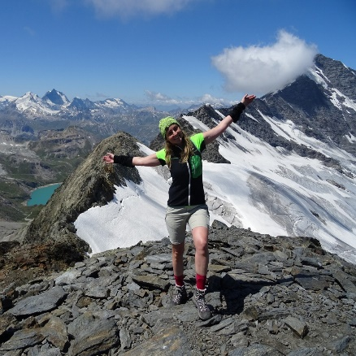
Dra. Isabel Adoración Martín Antoniano
Institución: Profesora de la Facultad de Medicina de la Universidad San Pablo CEU.
Campo de investigación: Especialista en Medicina preventiva y salud pública. Inició sus primeros trabajos en investigación como bioinformática en el CNIO en las líneas investigación de cáncer de páncreas y colabora activamente en el grupo de alergias del IMMA de la facultad de Medicina en la Universidad San Pablo CEU.
Aficiones: Como amante de la naturaleza y la buena salud, promuevo entre mis alumnos la deshabituación tabáquica y practico alpinismo, senderismo en mi tiempo libre, así como diferentes deportes.
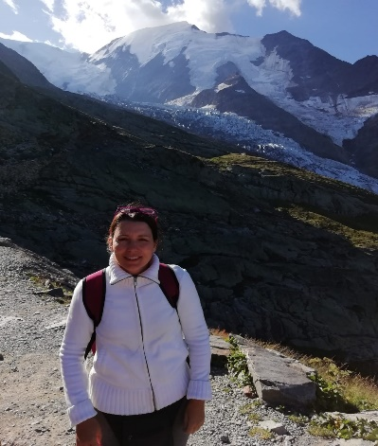
Dra. Verónica Alonso Rodríguez
Institución: Profesora Adjunta de Histología Humana y Biología Celular en la Facultad de Medicina de la Universidad San Pablo CEU.
Campo de investigación: Experta en bilogía celular. Lidero una línea de investigación sobre metástasis óseas y desarrollo del nicho pre-metastasico óseo, enfocado en el papel de los macrófagos asociados a metástasis.
Aficiones: Disfruto con la ciencia y con el descubrimiento de nuevas implicaciones celulares, así como de viajes inesperados con la familia y paisajes naturales.
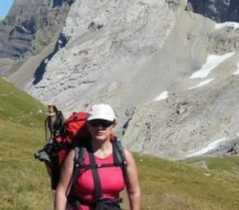
Dra. Silvia Martin Lluesma
Institución: Profesora del grado de Genética de la Universidad San Pablo CEU.
Campo de investigación: Experta en inmunología. Inicié mis primeros trabajos en investigación clínica utilizando terapias con células inmunitarias en el Centro Hospitalario Universitario del cantón de Vaud (CHUV) en Lausana (Suiza). Actualmente colaboro como responsable de terapias avanzadas en el instituto de oncología del Vall d’Hebrón (VHIO).
Aficiones: Durante mi larga estancia en Suiza, me habitué al senderismo con mi familia y amigos.
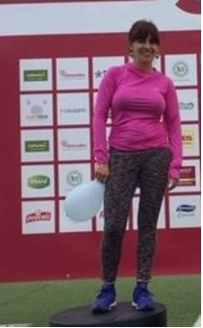
Dra. Evangelina López de Maturana López de Lacalle
Institución: Profesora Asociada de Fundamentos Genéticos de la Mejora en el Grado de Genética de la Universidad CEU San Pablo.
Campo de investigación: Experta en epidemiologia y bioinformática. Desde el año 2010, ha centrado su investigación en la epidemiología genética del cáncer de páncreas y vejiga en el Centro Nacional de investigaciones Oncológicas.
Aficiones: Amante de los viajes y del deporte, y en particular, del running.

Dra. Paloma Fernández Martínez
Institución: Responsable del laboratorio del IMMA (Instituto de medicina molecular aplicada) en la Facultad de Medicina de la Universidad San Pablo CEU.

